A题：外卖配送问题
外卖已成为现代人生活不可或缺的一部分。据美团2021年财报显示，美团外卖2021年全年交易金额7021亿元，订单144亿笔，活跃用户6.9亿，活跃商家880万，骑手527万。不过外卖配送一直存在着诸多难点痛点。请你设计一套订单的调配方案和（或）骑手的激励方案，优化外卖配送。你只需要抓住主要矛看，或是针对你感兴趣的方向，不必面面俱到。以下角度，供你参考。
调配方案和激励方案的设计，你可能需要兼顾效率、公平、收益等多方面：
- 效率：使整体配送效率尽可能高。这里的“整体配送效率”需要由你自己定义。高效配送的骑手，应当得到一定的激励。
- 公平：不至于一部分骑手订单太多而过分疲惫，而另一部分骑手无单可接；先下单的顾客，尽可能得到优先配送；尽可能让所有订单都能在合理的时限内得到配送，等等。
- 收益：保障平台配送费收支平衡，维持合理的利润率。同样一单，平台支付给不同骑手的配送费可能并不相同。金牌骑手的配送速度快，但配送费可能更高。安排距取餐地较远的骑手配送可能需要支付额外的补贴，等等。
你可能需要考虑的因素：
- 不同类型的订单：数码等高价值订单，鲜花、蛋糕等易损坏物品的订单：可能需要设定骑手的准入门槛。偏远地区的订单，超远距离的订单：骑手路不熟，通常没有顺路单和回程单，配送效率不高。
- 帮买类订单：此类订单可能需要排队时间较久，配送效率不高。
- 超市订单：通常体积、重量较大，难以同时带很多单。
- 预约单：一旦接单，就限制了很多其它接单选择，可能会影响配送效率。
- 不同类型的骑手：专送骑手，也即全职骑手，合同工。通常由系统派单。如何给骑手匹配给最合适的订单？众包骑手，也即兼职骑手，自由工。通常由骑手抢单。如何选择订单推送顺序？你可以把订单优先推送给你认为匹配的骑手，如果没被抢单，再推送给其他骑手。
其它可能要考虑的因素：
- 疫情及防控政策可能造成的影响。
- 外卖有着明显的午高峰和晚高峰，午高峰时间在10:30-13:00左右，晚高峰在16:30-19:00左右多数骑手无法承受中心城区高昂的房租，只能住在市郊，但大多外卖订单集中于中心城区。常常中心城区骑手运力不足，但郊区骑手运力过剩。
- 恶劣天气，订单激增，但骑手运力却反而下降。众包骑手大多不出工，专送骑手可能请假。
- 情人节、七夕节等节日，鲜花类、蛋糕类订单激增。
- 个别商家出餐较慢，骑手长时间等餐，影响同时配送的其它订单准时送达。
- 个别高层写字楼，骑手需要长时间等待电梯，或是只能走特殊通道，影响配送效率。
- 取餐柜的合理投放。

B题：疫情形势下，上海经济发展的定量评估和预测
新冠疫情自2020年在全球爆发以来，对世界人民的影响极大，对各国的经济影响也是明显的。在中国人民的不懈努力下，疫情对中国的影响相对而言较轻，但对中国经济的影响也是比较大的。
上海作为国际大都市，在全球疫情下也不能独善其身，其经济发展也受到了一定影响。但由于上海在全国乃至世界所处的地位不可小嘘，所以上海对疫情的控制就非常严格。
请你们选择感兴趣的某个侧面或几个侧面，建立数学模型，利用互联网数据，定量评估疫情以来上海经济的发展，并利用数学模型对上海经济在今后几年的发展做出合理预测。

C题：黑白照片的彩色化
以前人像和视频多为黑白（灰度）形式呈现，为了改善视觉效果，早期多用人工方式进行加彩（彩色化）。试设计算法将黑白照片转换为彩色照片(如图1），尤其要保证人脸肤色的自然。
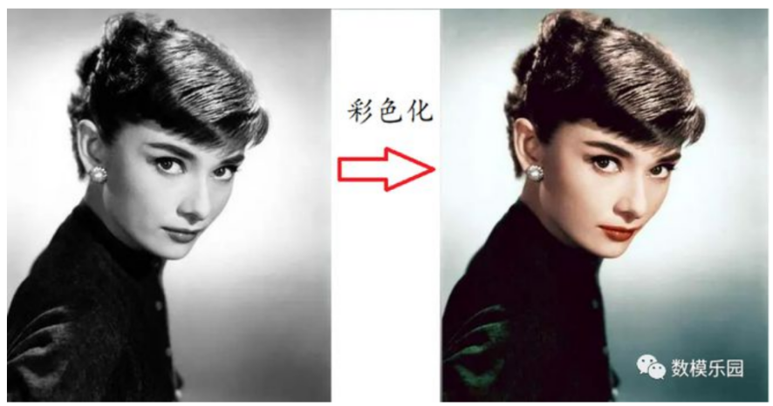
1建立模型（或算法）实现像的彩色化，并将给定的人像（图2.a,b）转换为彩色人像。
图1 人像彩色化
2建立评价模型，评价彩色化方法的优劣，并利用该模型对问题1中的算法评分。
3设计批量人像彩色化的算法，并自行按算法收集人像照片进行批量彩色化，必要的批量彩色化结果放在论文中。




图2 图像转换（a,b）

